**远程NC操作指引**

## 下载及登录VPN

### 打开IE浏览器，在地址栏处输入vpn.rfchina.com，回车，点击“立即下载”按钮

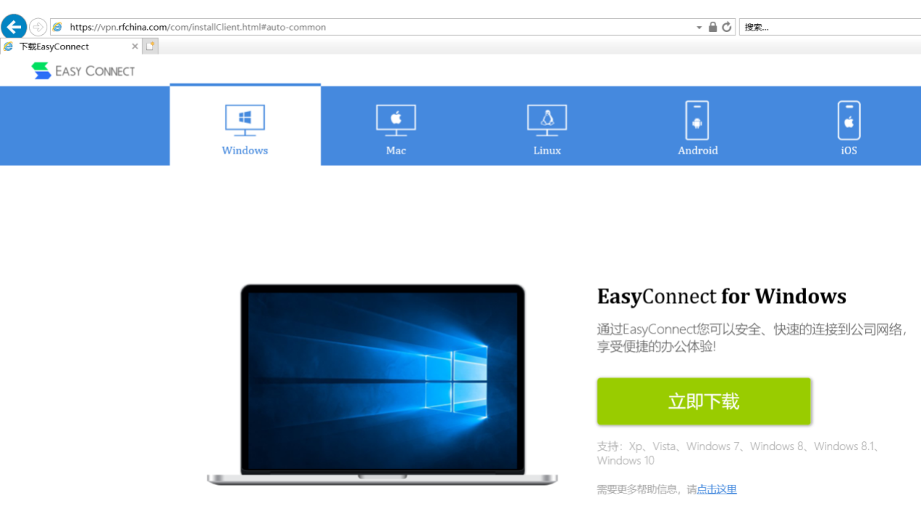

### 2、双击下载完成后的图标进行安装

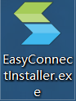

### 3、输入OA账号、密码和校验码，点击【登录】即可

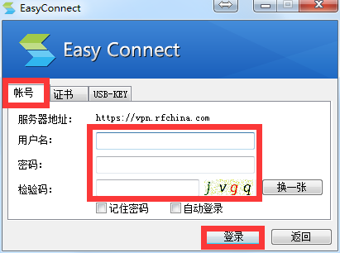

### 4、若自动打开的非IE浏览器，则手动打开IE浏览器，在地址栏里输入p.rfchina.com，在弹出的框里输入OA账号密码，并在账号前加rfchina\，然后点击“确定”登录

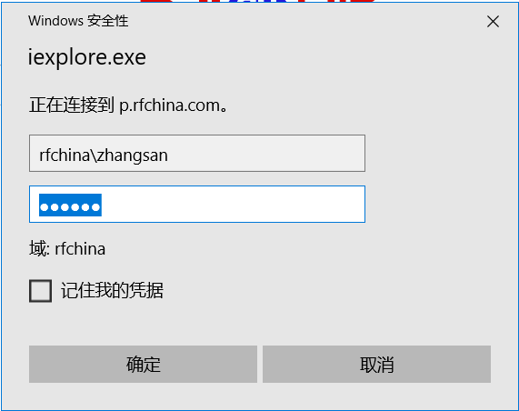

## 外网访问NC指引

### 1）点右下角网络的图标-打开网络和共享中心（win10打开网络和Internet设置）；

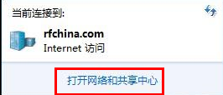

### 2）更改适配器设置

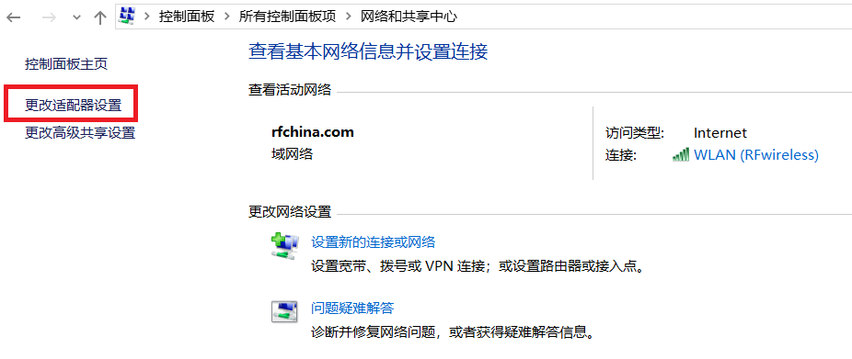

### 3）找到无线网络连接（WLAN），右键它——属性

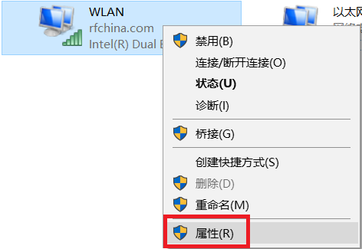

### 4）双击 “Internet协议版本4（TCP/IPv4）”

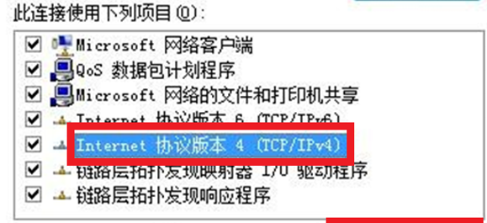

### 5）看看IP和DNS是不是自动获取，如若不是自动获取，请选择自动获取，接着点击”确定”

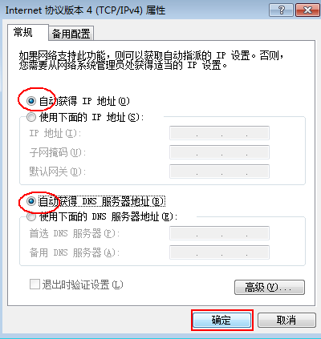

## 添加授信网站

### 打开IE浏览器的设置按钮-Internet选项

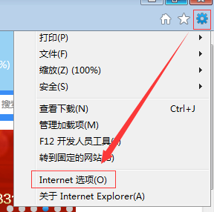

### 连接-局域网设置

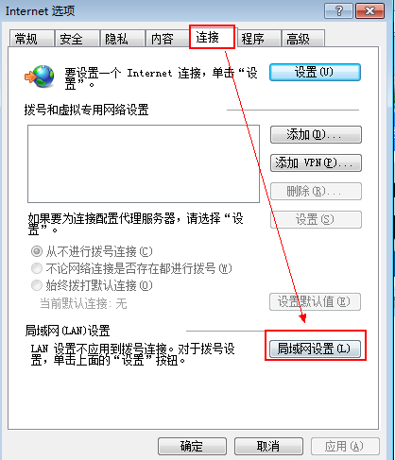

### 只勾选第一个“自动检测设置”

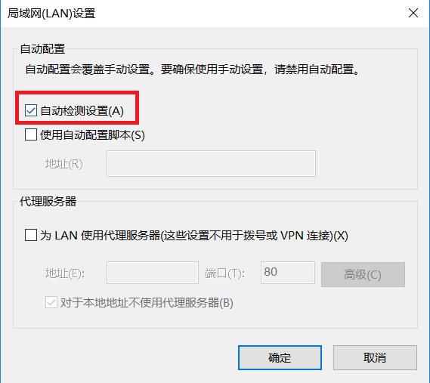

### IE浏览器-设置-Internet选项-安全-受信任的站点-站点

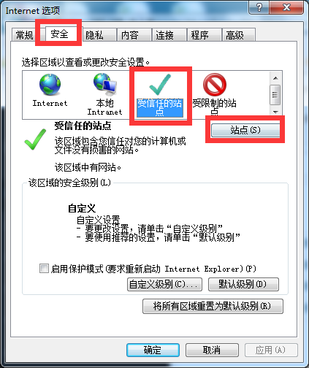

### 把下图中的三个网站添加到区域

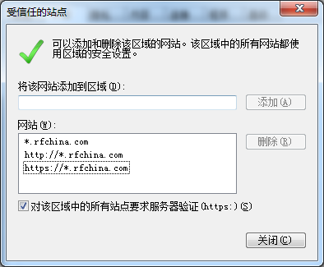

## 登录NC系统

### 1、下载并安装UClient客户端，下载网址：

https://cdn.yonyoucloud.com/pro/uclient/uclients/2.0.0-build_202112011126_Windows/UClient.exe

### 2、打开UCClient客户端，点击添加应用

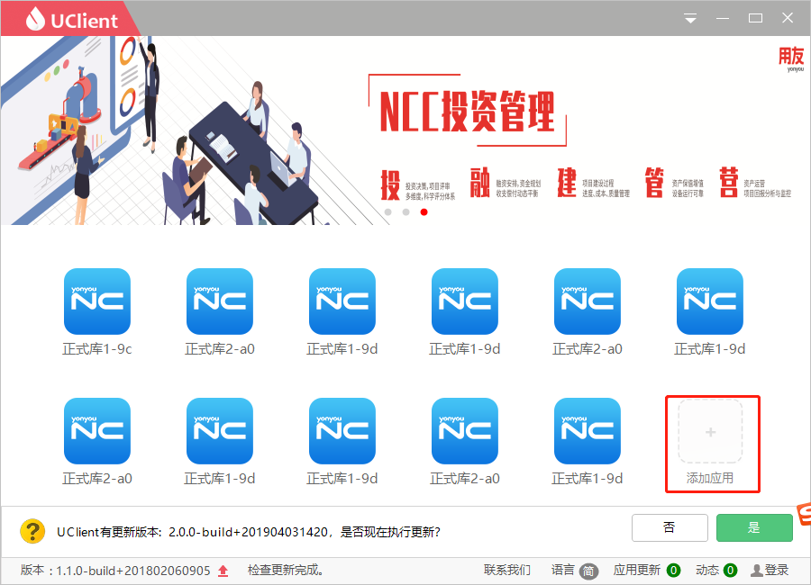

### 3、打开UClient客户端，点击“添加应用”，搜索：http://192.168.6.212:80，添加安装NC客户端

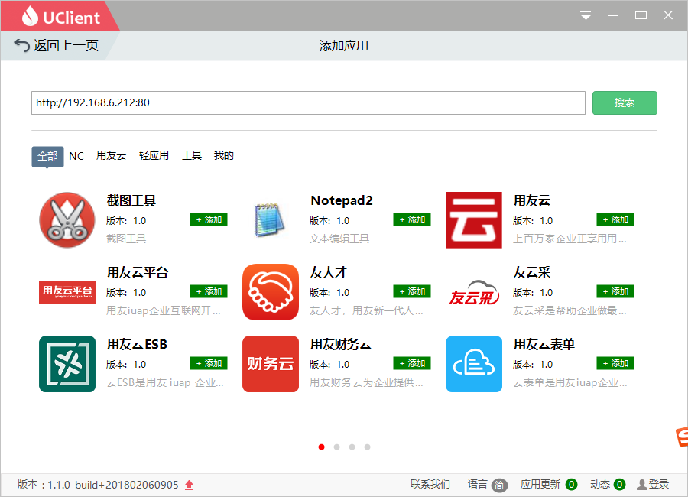

### 4、添加后打开地址即可登录NC系统；

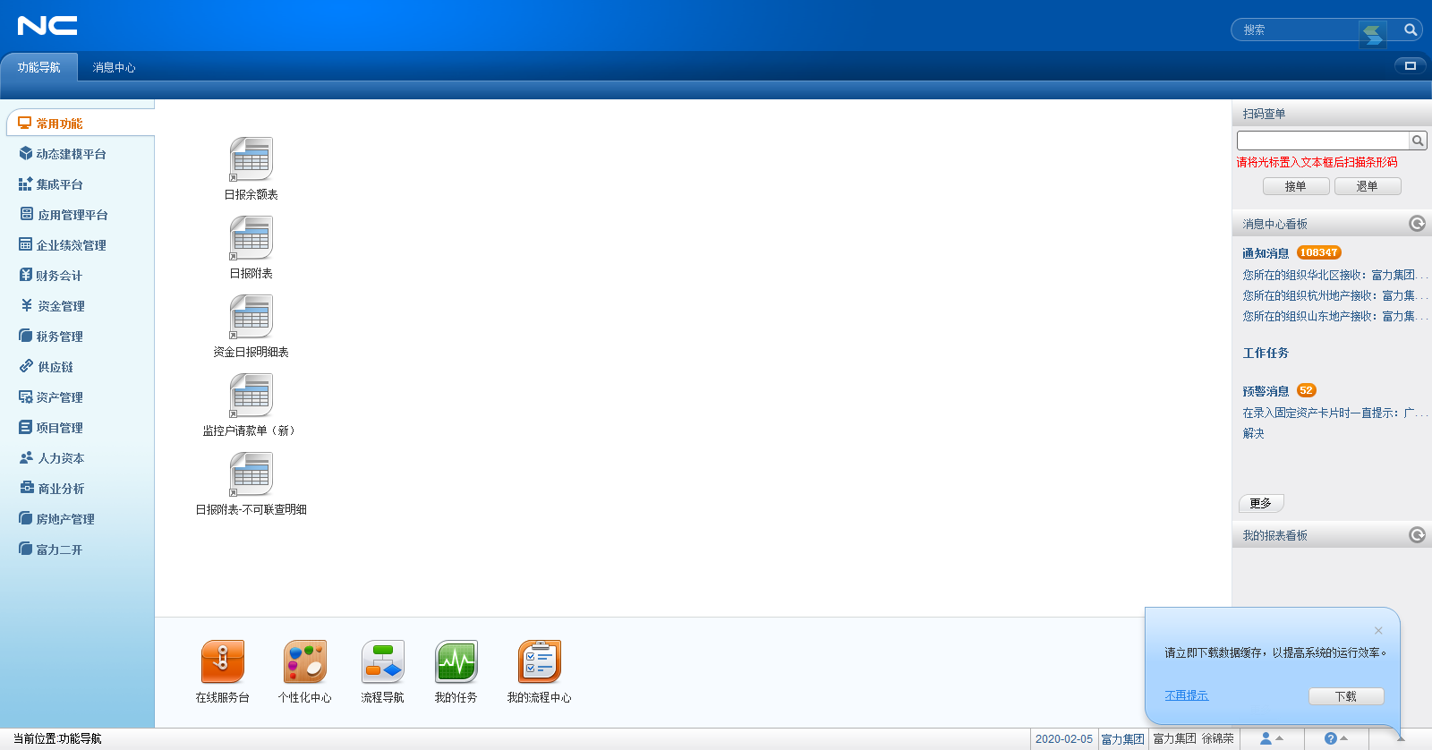

## 富力财务线上审批操作指引

为保障紧急业务开展，在未复工期间，已共享上线的业务，如有紧急单据需处理，财务总监操作步骤参照《OA线上签批单据指引》，各地区财务参照《NC线上单据审核指引》

### 1）财务可线上审批业务范围

1、地产成本：全国所有地区；

2、地产管理费用：广州、粤北、深圳地区；

3、地产销售费用：广州、佛肇、惠汕地区。

### 2）《OA线上签批单据指引》

打开手机vwork后，点击【应用】-【我的审批】进入查看代办任务

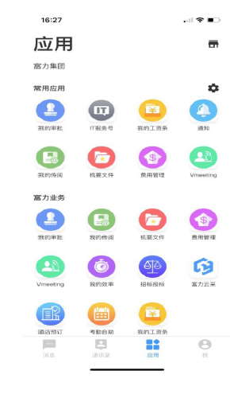

### 3）在【待办】页签选择需要签批的流程

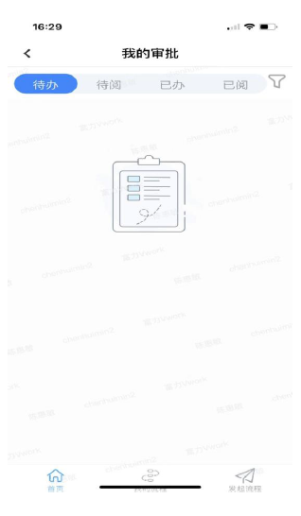

※在复工前，各地若有单据急需处理，可在微信财务共享交流群反馈，或联系共享中心陈惠敏，联系电话：136 8221 5687。

## NC系统运维联系方式

### 财务运维

|  |  |  |  |
| --- | --- | --- | --- |
| **日期** | **业务系统** | **负责人** | **联系方式** |
| 2022/1/30 | NC财务系统、共享平台 | 陈鑫韬 | 15815460237 |
| 权证系统 | 龚杰 | 15217462747 |
| 2022/1/31 | NC财务系统、共享平台 | 张先 | 13638315247 |
| 权证系统 | 郑棉鹏 | 17322030182 |
| 2022/2/1 | NC财务系统、共享平台 | 陈鑫韬 | 15815460237 |
| 权证系统 | 龚杰 | 15217462747 |
| 2022/2/2 | NC财务系统、共享平台 | 谭廷琛 | 15767822887 |
| 权证系统 | 郑棉鹏 | 17322030182 |
| 2022/2/3 | NC财务系统、共享平台 | 张先 | 13638315247 |
| 权证系统 | 龚杰 | 15217462747 |
| 2022/2/4 | NC财务系统、共享平台 | 陈鑫韬 | 15815460237 |
| 权证系统 | 郑棉鹏 | 17322030182 |
| 2022/2/5 | NC财务系统、共享平台 | 张先 | 13638315247 |
| 权证系统 | 龚杰 | 15217462747 |
| 2022/2/6 | NC财务系统、共享平台 | 谭廷琛 | 15767822887 |
| 权证系统 | 郑棉鹏 | 17322030182 |